"thunder" spadebeitel
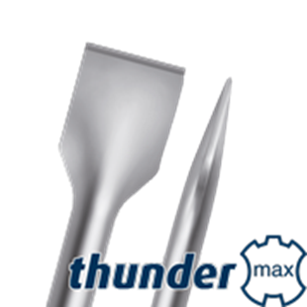
"Thunder" spadebeitel

Uitvoering
Beitel voorzien van versterkte schacht, daardoor een langere levensduur. Door de nieuwe wigvorm van de spade een extreem hoge productiviteit en meer breekkracht. Daardoor een zeer snel en effectief stuk gereedschap.

Art.nr. |  | Omschrijving | Breedte | Lengte
215.1215 |  | Spadebeitel | 50 | 380

